附件一：照片示例

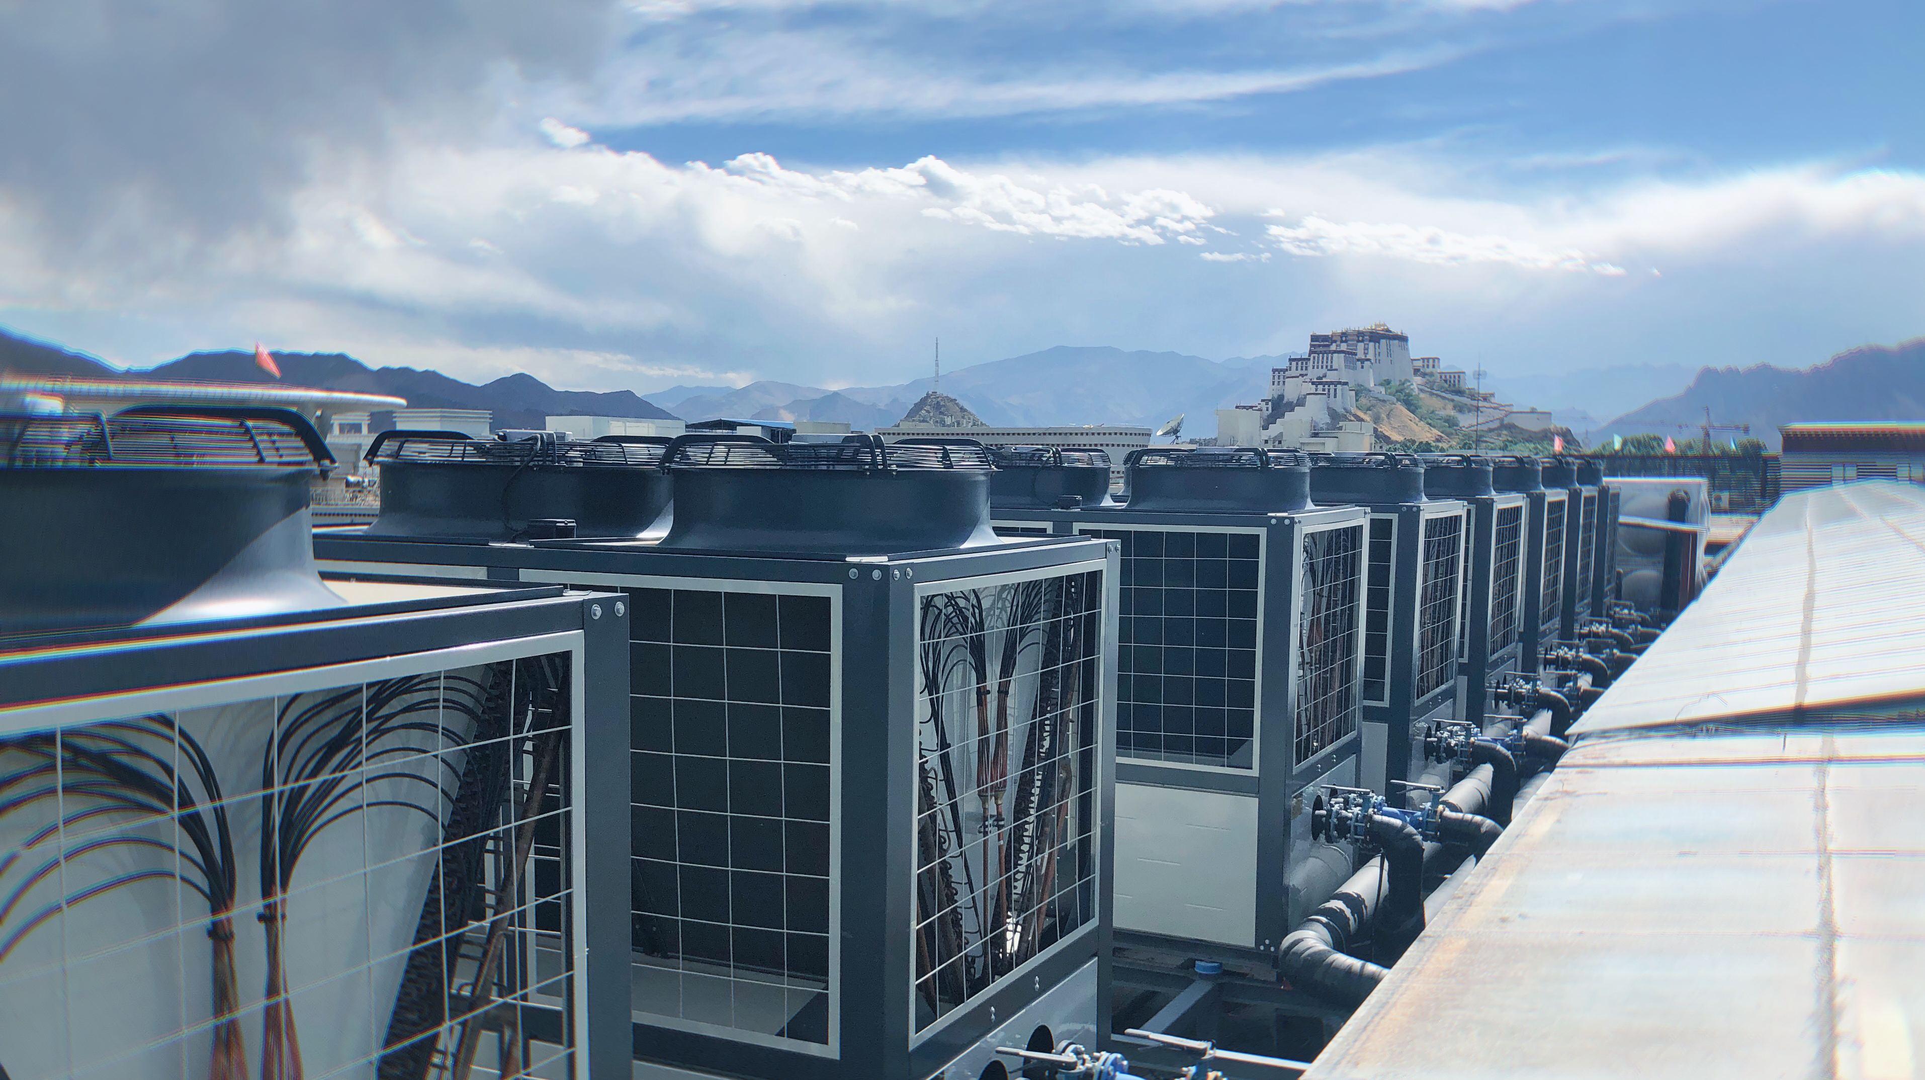
名称：清晨的布达拉宫
作者：小欧
单位：浙江中广电器股份有限公司

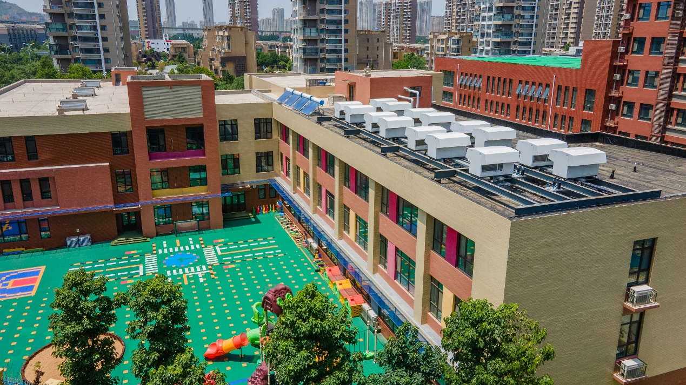
名称：舒适室内环境，守护儿童健康成长
作者：徐飞
单位：斯宝亚创（天津）电器有限公司

